华侨大学厦门工学院友善书院
工作简报

——2013年4月

主办：华侨大学厦门工学院友善书院
承办：厦门工学院友善书院新闻中心

2013年第2期（总第11期）

目 录

◎书院动态
- 爱在友善之爱心捐赠 1
- “文化大观园” 2
- 勤俭节约，从我做起 3
- 有种激情叫做“篮球” 4
- 速度与力量 6
- 我校首届结构设计大赛 7
- 大学里的那一份趣味 8

◎学生活动
- 你的晚会我来唱 10
- 北辰山，我们来了 11
- 学雷锋月报道 12
- “高举旗帜，弗如躬行其事” 14

◎党团建设
- 友善书院党支部大会 16

爱在友善之爱心捐赠
书院动态

(友善新闻中心 甘艺羡/文 林堃、陈妹/图 林翠峰/初审 锜小玲/复审）无论距离多么遥远，爱心总会连结你我,让心与心更加接近。2013年4月2日下午3时许，友善书院党支部学生工作小组早已在友善书院宿舍楼前架起宣传牌、搭起遮雨棚来接收同学们的捐赠之物。此次爱心捐赠活动由友善书院党支部组织，面向全校同学,接收大家捐赠的生活用品及学习用品。所收之物最后都将统一捐至厦门海峡公益中心。
书院学生记者从现场工作人员处了解到捐赠活动将从下午3点一直持续至5点。然而，早在中午12点，友善书院门前接收捐赠物之处就已有相关学生工作人员到岗。让大家欣慰的是，从中午放学时起就已有同学陆续带来可二次利用的捐赠之物。至3点活动开始时工作点处已是堆放着各种同学们捐赠的生活用品----衣物、鞋帽等等。
“爱心零距离，暖情传天下”。友善书院党支部组织此次爱心捐赠活动正是给同学们提供了一个奉献爱心的平台。所捐之物虽小，但却载着一颗颗满满的爱心。活动会结束，但爱心却永不会停歇。
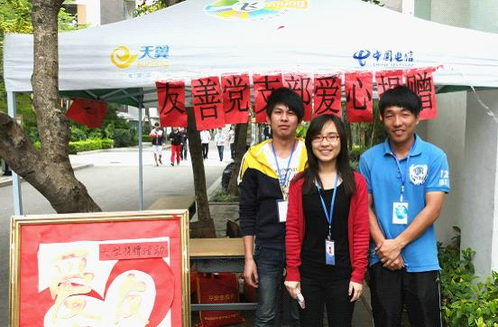

“文化大观园”
书院动态

——记友善书院第二届文化节开幕
（友善新闻中心 林燕玲/文 初审/肖晓萍 复审/锜小玲 张非非/图）2013年4月9日下午两点，大家期待已久的华侨大学厦门工学院友善书院第二届文化节在体育馆隆重开幕。出席本次活动的嘉宾有院长方亮教授、副院长及党委副书记陈克明教授、副院长田晓皋教授、学工处副处长黄水荣老师、友善书院院务主任汤伟明老师以及书院的各位辅导员们。
随着振奋人心的音乐声响起，院领导们开始了剪彩仪式，揭开了本次文化节的神秘面纱。本次文化节包含了东市西街、趣味运动会、讲座月活动、“魅力之星”大赛和书法大赛，融入了艺术的气息，更丰富了文化节的内涵。方亮院长在致开幕词的时候还和大家分享了在日本某大学“跳蚤市场”的经历，与跳蚤市场同性质的东市西街不仅丰富了大学生的业余生活，而且还有利于推崇节俭的理念、修身养性。
开幕仪式告一段落，嘉宾们动身参观东市西街的各个摊位。尽管是淅淅沥沥的雨天，同学们依旧热情饱满，领导们也撑着雨伞亲临现场指导。他们驻足于有家乡味道的特产摊位、品尝同学热情奉上的寿司还连连称赞，并与同学们互动交流，场面十分温馨。
身为友善书院新闻中心的记者，我们有幸采访到院务主任汤伟明老师，汤主任表示文化节策划已久，主体内容更加深入人心。就东市西街而言，今年参与的人更多了，产品也呈现出多样化、特色化，更加符合现代大学生的消费观。

文化节的举办，不仅给同学们提供了一个展示自我的平台和契机，同时也丰富了友善书院的文化底蕴，为友善书院茁壮成长奠定了坚实的基础。
书院动态

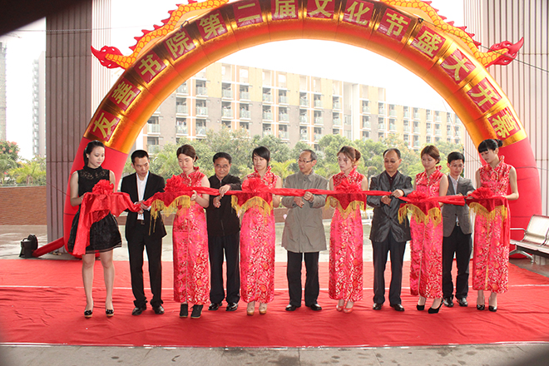

勤俭节约，从我做起
——友善书院第二次升旗
(友善新闻中心 文/甘艺羡 初审/林翠峰 复审/锜小玲 张非非/图）2013年4月15日清早7时许，久违的阳光包罗着校一号田径运动场，以及来参加升旗仪式的友善书院的全体同学们与辅导员老师们。书院主任助理谢永亮老师的一声口令“向后转”直接开始了此次的升旗仪式。
由于旗杆正在维修，五星红旗没能正常升起。但在场同学们仍庄严注视着旗杆直至国歌奏毕。国歌过后，来自12级工管一班的学生代表方玲芬同学进行了国旗下讲话。演讲的主题是“勤俭节约，从我做起”。她倡导大学生应适度消费、理性节约，牢记八荣八耻荣辱观，低调做人，高调做事。
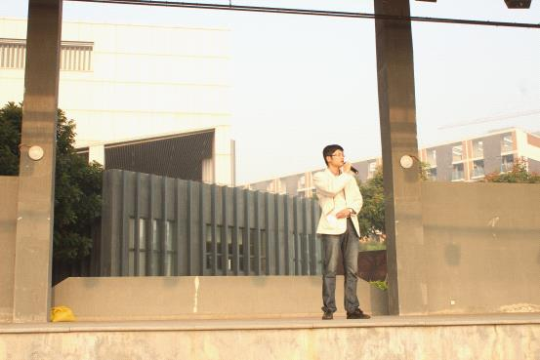
书院动态

最后，谢永亮老师再次于国旗下讲话强调了宿舍内务卫生，劝告同学们收起违规电器、杜绝校内吸烟。谢老师同时也提醒同学们对于即将到临的五一假期应提早买好往返车票，避免归程无票。
此次升旗仪式如往常般简短且主题鲜明。相信如同久违的阳光，新的一周会是更好的开始。

有种激情叫做“篮球”
(友善新闻中心 林佩瑶/文 王月净/图)在厦门工学院有两个篮球赛事不可不看，一个是“新生杯”篮球联赛，另一个便是“厦工杯”篮球比赛。上学期我们刚刚感受过了“新生杯”篮球联赛带给我们的视觉冲击，这学期我们也终于于2013年4月16日下午3时在正心大厦篮球场上迎来了又一场视觉飨宴。
作为一年一度的体育盛事，“厦工杯”篮球比赛吸引了来自各书院的代表队参战。对于此次比赛，友善书院也做出了积极地响应，一共派出了四支代表队参战，其中包括土木一、二队和商学一、二队。
书院动态

我们关注到的比赛是在商学二队和电气代表队中展开，一开始便由商学二队掌控球权，但在一来一回的攻防中两队始终没有球员得分，直到商学二队球员的一个突破上篮才打破了这一僵局。秉着这股冲劲，商学二队的球员们随后的进攻更是行云流水，虽然电气代表队的球员紧咬着比分不放，但在中场时商学二队还是以两分的微弱优势暂时领先。比赛进入后半场，商学二队球员靠着助攻配合打出了一波小高潮，引得场边观众阵阵欢呼。在第三节时，对手抓住了商学二队几次进攻失误，连续得分，渐渐将比分追上。但在这关键的时刻，商学二队球员并没有自乱阵脚，而是依靠稳扎稳打的战术将领先优势保持到了最后。
与商学二队一样，其他几支友善书院代表队也在首战中取得了不俗的战绩。随着赛事的展开，也将会遇到越来越强劲的对手。相信友善球员们也会以更加饱满的精神状态和更加高昂的斗志去迎接挑战，让我们一起期待谁是最后的大赢家！
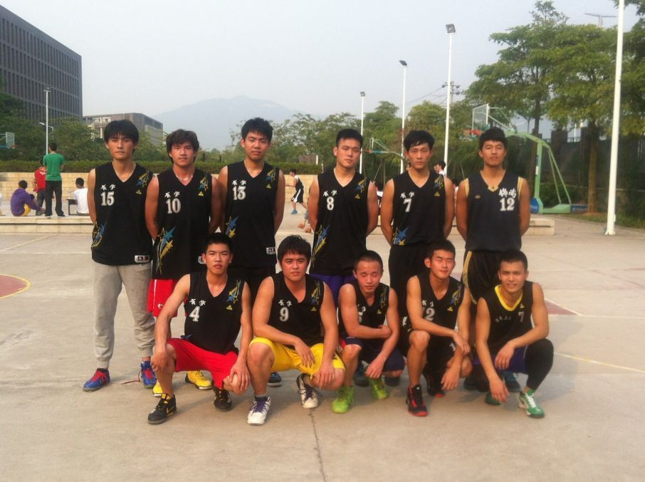

速度与力量
书院动态

（友善新闻中心 林佩瑶/文 张非非/图）2013年4月16日下午2时，翘首以盼的跳绳比赛与拔河比赛分别于孔子广场和三号操场展开了较量。
跳绳比赛采取一分钟计数制，五人一小组，计数高的人胜出。在高手如云的参赛选手中，友善书院的龚蓉媛同学以破200下的好成绩一举夺得了比赛第二名，其他友善学子也展现出较高的水平。在孔子广场的跳绳比赛进行的时候，三号操场的拔河比赛也正进行的如火如荼,并取得第一名的佳绩。
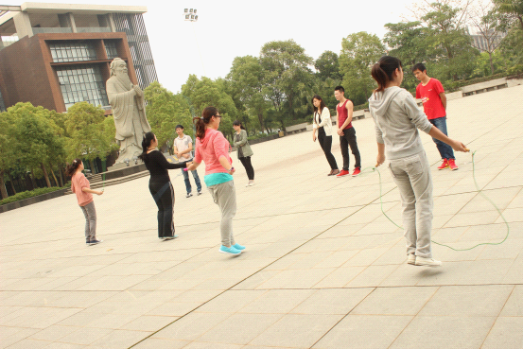
如果说跳绳是讲究速度的比赛，那么拔河就是讲究力量的对抗。无论是速度还是力量，这都是竞技体育所带给我们的无穷魅力。

我校首届结构设计大赛
书院动态

——暨福建省第六届大学生结构设计竞赛选拔赛
（友善书院新闻中心 文/甘艺羡 初审/林翠峰 复审/锜小玲 张非非/图)正如艳阳春正午热情的阳光，2013年4月16日下午13时30分，日新106教室内早已“红红火火”地聚集着前来参赛的选手们。这是华侨大学厦门工学院首届面向全校土木系学生的“结构设计大赛”。
大赛的题目为：纸质偏心受载单跨门式结构设计、制作和加载实验。本次比赛的仲裁委员会为：王全凤老师、孙伟老师；总评委为张美珍老师；竞赛评委有：黄金山老师、王军老师、林倩老师、杨春燕老师。流动评委则为王婧奇老师。大赛还邀请了方亮院长前来观赛。
在方亮院长简短的开场陈词及张美珍老师宣读比赛规则后，比赛正式开始了。据悉，此次共有35组同学递交的结构模型符合要求进入了现场的加载实验。为缩短比赛时间，现场有两处加载点，当一处进行加载实验时一处则进行加载准备。而模型进行加载实验的先后顺序则取决于其模型的重量——由重至轻。此次比赛结果将于次日公布。
比赛进行了三个多小时后终于结束了所有模型的加载实验。此次比赛虽为我校首次举行，但却迎来了同学们积极的参与。这样的比赛无疑是为同学们提供了一个很好的平台培养大家的动手能力，让同学们的想法变为现实，并且培养同学们团队协调、合作的能力，为以后的工作生活奠定基础。
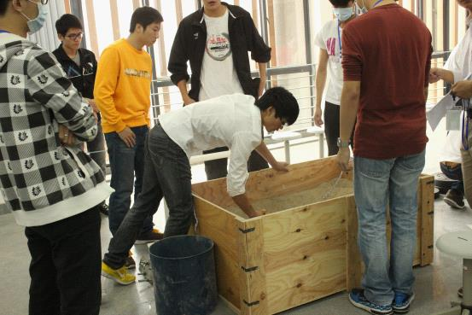
书院动态

大学里的那一份趣味
（友善书院新闻中心 文/肖晓萍 审核/锜小玲 蔡佳治/图）2013年4月23日14 ：30 在第一运动场，我们终于迎来了厦门工学院友善书院第二届趣味运动会。此次运动会邀请了汤伟明主任和各辅导员参加。在主持人的开场白过后，裁判长和运动员致辞与宣誓，而后由汤伟明主任宣布了第二届趣味运动会正式开始。
此次运动会是由辅导员带领着各自的学生，在每一个有趣项目展开比赛。不同于任何一场运动会的是此次运动会是以积分的形式进行的，可以随意的去挑战任意项目，所有的项目都是以第一名三个积分、第二名两个积分、第三名一个积分的形式进行积分的累计，最终是以运动员手上的积分去兑换相应的奖品。
此次运动会举办的比赛项目都是一些休闲娱乐的小游戏，比如：叠报纸、孤岛求生、三人四足、螃蟹接力赛跑、摸石头过河、吉尼斯牛人挑战、乒乓球接力赛等八个项目，这些项目都充满着浓浓的趣味，这一份趣味不仅吸引很多同学前来围观与参与，更是吸引了老师们的注意力，也忍不住要参与其中。这一份趣味更是让已长大成人的我们找回童年时代的那一份天真烂漫，让我们似孩童般无忧无虑地笑着、嬉闹着。这时刻是多么让人心情畅快！
此次运动会是以“娱乐身心，激扬青春”为口号，同时也呐喊出此次比赛的真谛——生命在于运动。这并非是一场属于完全竞技的比赛，而是以娱乐休闲的比赛来丰富同学们的情趣与生活，而且还能够培养和挖掘自己那前所未知的“财富”。最重要的一点是，此次的项目大多数都是以团队进行比赛。书院举办趣味运动会是希望同学们通过做这些小游戏，可以增强同学之间的友谊、体验团结的力量，更希望同学们能用这一份凝聚力去挑战人生的高度，赢得更好的未来，乐活人生！
书院动态

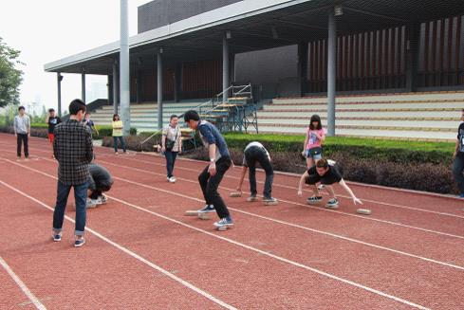

你的晚会我来唱
学生活动

(财管八班/文)2013年3月28日晚，财务管理八班师生齐聚音乐厅，举行班级音乐晚会。此次晚会，同学们和班委们也耐心、负责地准备很长时间。老师同学都非常重视，到场嘉宾有辅导员谢永亮老师、学业导师王阿娜老师，还有很多兄弟班七班的许多同学。
伴随着激情的《Only One》大家步入晚会大厅。姚艳婷同学以一曲特别而幽默的闽南语歌《爱拼才会赢》拉开了晚会的帷幕，而后三位新生葛幪雅、赖小芳、张琪带来《依然爱你》赢得了同学们的阵阵掌声。832宿舍集体演唱《挥着翅膀的女孩》让同学们眼前一亮，而魏巧珍同学弹奏的钢琴曲《梦中的婚礼》更是成为了晚会的亮点；414宿舍六位大汉带来的《怒放的生命》，用他们嘶哑高昂的歌声诠释了生命的含义与不屈的信念；932宿舍带来《冬天的秘密》、《知足》让大家大饱耳福。最后415宿舍的《朋友》解说着一杯酒一辈子的友谊，给晚会表演画上完满的句号。
各个精彩的节目，适时的游戏和抽奖环节把晚会的欢乐气氛推上顶端。晚会进行近一个半小时，832宿舍成功以《挥着翅膀的女孩》和钢琴曲《梦中的婚礼》赢得了晚会的“今晚之星”的荣誉。晚会的最后，两位老师都表示这样的晚会要以后要多多举行，给大家以展示自我的平台。虽然这次的举办中间有很多准备不充分的地方，留有些许遗憾，但是班委们懂得吸取教训，争取下次能做到更好。
本次晚会不仅给热爱表演的同学提供了一个展示自我的平台，而且展现了当代大学生的青春风采，更体现了商学系学子朝气蓬勃的青春形象，为校园的文化建设注入了新的生机和活力。
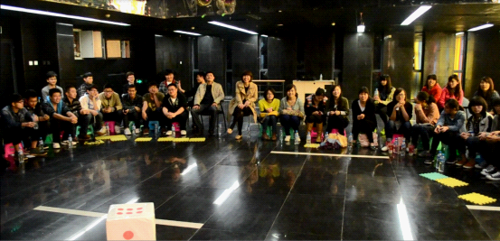
学生活动

北辰山，我们来了
——记友善书院自律会宿管部第一次出游
（友善自律会/文 友善新闻中心 洪荣瑜/文 友善自律会/图）三月，是一个充满盎然春意的月份，神州大地到处都洋溢着春天的气息，在这样一个美好的三月，友善书院自律会宿管部迎来了新学期的第一次出游，其目的地便是厦门十二道名著风景之一的北辰山！
乘车到北辰山，途经天马山隧道。大家一边欣赏窗外的美丽风景，一边在车上聊起了家常，玩起了各种简单的小游戏。大家你一言，我一语，满车都洋溢着止不住的欢笑声，到达北辰山时，大家更是迫不及待的合影留念，将这幸福的瞬间永远的定格在彩色的照片上！
北辰山的路途很是险峻，但宿管部的成员们仍坚持着往上爬，丝毫不肯退缩，充分体现了友善书院自律会宿管部成员们吃苦耐劳、不服输的精神面貌。一路上，大家热情高涨，相互关心，累的时候，你拉我一把，我牵你一下，在游玩尽兴之余，大家都深切的感受到了来自宿管部大家庭的温暖，也坚定了为宿管部努力工作、贡献力量和智慧的决心和信心！
通过这次出游，宿管部的成员们不仅缓解了平时在校园的压力，陶冶了情操，而且也提高了宿管部成员的修养，增强了宿管部成员之间的凝聚力，充分展现了友善书院自律会宿管部成员的良好精神面貌，让成员们以更高的热情投入到今后的宿管部工作中！
学生活动

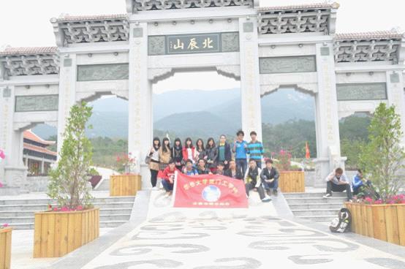

学雷锋月报道
（文/友善书院团总支学生分会 审稿/锜小玲）3月，是学雷锋月，是青年学子行动起来的月份。为了弘扬雷锋精神，我厦门工学院与厦门快速公交BRT快1线嘉庚总站一起合作，为这个雷锋月添加一份色彩。
这次活动我们分为校内和校外两部分。校内的是厦门工学院友善书院学生会负责的打扫公共卫生的工作，主要为打扫楼道，孔子广场，图书馆，以及教师办公室等。
学生活动

而校外，我们则和BRT嘉庚站、厦门北站、厦门工学院青年志愿者协会合作为社会大众服务。他们通过发宣传单、站台服务、协助BRT工作人员、北站工作人员维持秩序，保持卫生干净等，来做到为大众服务。
我们还组织一些志愿者人员到BRT嘉庚站进行培训等，为雷锋月的站台服务打下基础。
在活动期间，书院学生分会还组织了学生志愿者在雷锋日当天，到BRT嘉庚站进行宣传，主要形式为发我们自己制作的“学雷锋”小传单，让更多的人了解“雷锋日”的相关知识，让更多的人加入雷锋日的活动。紧接着，在清明节假期期间，我书院志愿者在经过前期的培训后，投入到了“学雷锋”志愿服务当中。在BRT金山站、
嘉庚站、县后站等协助工作人员一同维持上下车秩序，保持BRT站的清洁卫生等。
在“学雷锋”月活动的后期，我书院还和厦门北站（火车站）达成一致协议——在4月6号当天，我书院组织了青年志愿者前往北站进行相关的志愿活动。而我书院志愿者的主要任务就是协助工作人员，帮助进站人员刷票，刷身份证，同时维持进站秩序等，让整个北站在原有的基础上更加的有秩序，有效率。
而随着厦门北站志愿者服务的结束，也宣告了我友善书院学“雷锋月”活动的圆满完成。虽然学“雷锋月”已经过去了，但是志愿者们依旧热情高涨。学雷锋不仅仅只是这一个月份，而是将来的每一天。因此，我们要共同保持，共同努力，把雷锋的精神发扬起来，让“雷锋”回到我们的生活中！
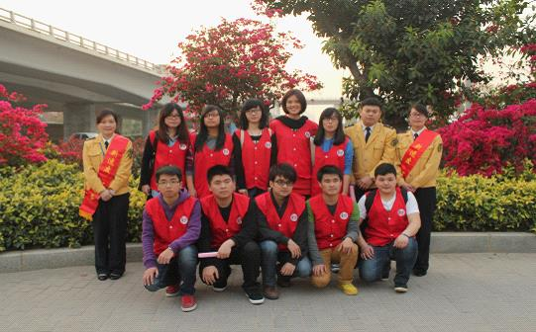

“高举旗帜，弗如躬行其事”
——记11级国贸2班敬老院之行
（11级国贸2班/文）暮春三月的花开，让清香扑满了学校的每一块角落，也让清香的季节带来的正能量传入到所有在校学子们的心中。
2013年4月2日，11级国贸2班的同学们在其班委的带领下，辗转几路，终于来到了厦门灌口镇的集美社会福利中心。他们做的事很普通，陪爱欣敬老院的老人们唱歌、散步，以及就餐，细心地为老爷爷们按摩。
然而，即便是这些很细小的事情，同学们也是很用心地去做。倾听他们的诉说，他们年轻时候的故事:有的是关于战争、有的则是关于爱情，还有的则是闯荡时所见所闻的奇闻轶事。
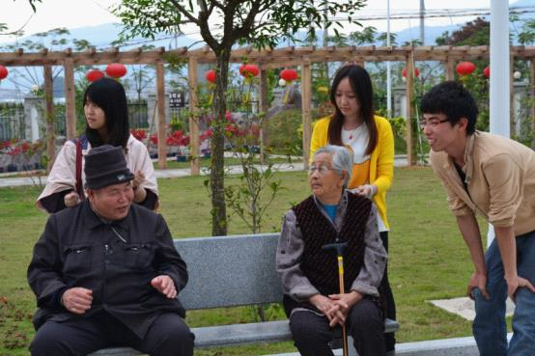
学生活动

同学们与老人们的相处十分融洽，不仅得到了爱欣敬老院林负责人的肯定与认可，更是让老人们念念不忘，依依不舍......
此情此景，让人动容。国贸2班班委们向老人们承诺日后会再相见与他们共度美好时光。在此国贸2班的同学们呼吁厦工的学子们能够抽空多去看望孤独的老人们、善待老人，并且由衷地希望下次再去看望他们的时候，还能够在热情上保持不减，人数上有所增加，可以看到再多一些工学院的善良影子。
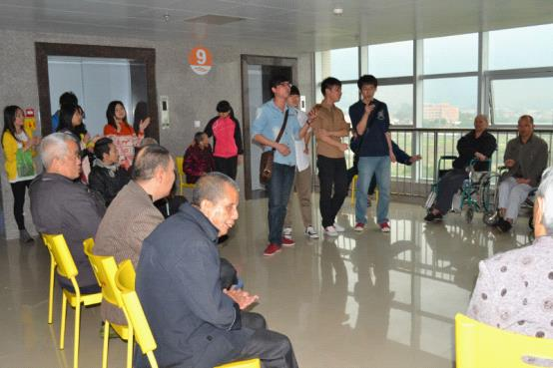

友善书院党支部大会
党团建设

（友善书院新闻中心 文/冯曦予 初审/林翠峰 复审/锜小玲）2013年4月9日星期二下午5:00，友善书院党支部书记谢永亮老师于正心219教室内主持党支部大会。学生党员、预备党员悉数到场。
谢老师于会议上指出：党员发展整体呈良好趋势。秉持着精益求精的态度，谢老师对现有的问题提出了改进意见。他强调，宿舍是党员推优的重要评选条件。在座同学们应加以重视并做好内务卫生，遵守“无烟校园”的校规。宿舍尚未符合星级要求的同学仍需努力，符合星级要求的同学需继续保持。在学习方面，学校规定成绩占班级40%才可推为入党积极分子;成绩占班级30%才可进行推优。所以望同学们在开展课外活动的同时学习也要跟进学习，毕竟学习是学生的首要工作。
会议尾声，谢永亮书记提到党支部将在接下来的时间里开展各项活动，并在场征求同学们的意见，同学们畅所欲言给出了他们的意见。整场会议和谐融洽，师生共议书院建设，这亦是友善书院的特色之一。有着学校的支持，书院的指导，同学们的努力，友善书院党建工作将越来越成熟，继续向上发展。

